МИНИСТЕРСТВО НАУКИ И ОБРАЗОВАНИЯ УКРАИНЫ

ХАРЬКОВСКИЙ НАЦИОНАЛЬНЫЙ УНИВЕРСИТЕТ

РАДИОЭЛЕКТРОНИКИ

Кафедра ПИ

Отчет по лабораторной работе №3 «Законы распределения»

Дисциплина: «Теория вероятностей и математическая статистика»

|  |  |
| --- | --- |
| Подготовили:  ст. гр. ПИ-15-6  Бардаш К.С.  Бобров Д. В. | Проверил  Дрюк А. Д. |

Харьков 2016

**ХОД РАБОТЫ**

# 1. Равномерное распределение в диапазоне[a,b][Где a = 0, b =1] Возьмем случайные числа от 0 до 1 в количестве 3000 штук, построим гистограмму и увидим количество значений в определенных интервалах. Чем больше чисел мы используем в первом ряду, тем выше точность измерений. Рис.1 Равномерное распределение(1 столбик) 2.2 Экспоненциальное распределение Вбиваем значения от 0 до 1 с интервалом в 05, используем функцию ЭКСПРАСП, которая состоит из X, Лямбда, Интегральная. Все аргументы функции являются обязательными. На основе полученного ряда данных строим график. Выборка состоит из 3000 чисел для точности измерений.

Рис.2 Экспоненциальное распределение   
  
  
  
  
  
  
  
  
  
  
  
  
  
  
  
  
**2.3 Нормальное распределение функции в диапазоне от 0 до 1**Для нормального распределения вбиваем случайные значения в количестве 2000. Используем функцию НОРМ.СТ.ОБР(СЛЧИС()) на весь ряд. На выходе получаем новый ряд. Строим гистограмму на основании полученных данных.  
  
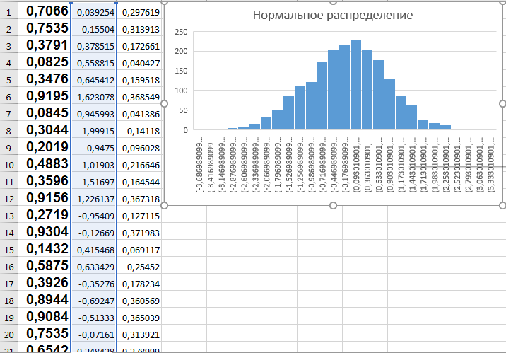  
Рис.3 Нормальное распределение функции от 0 до 1.  
  
**2.4 Описать характерные черты распределения   
  
1)**Непреры́вное равноме́рное распределе́ние — в теории вероятностей — распределение случайной вещественной величины, принимающей значения, принадлежащие интервалу [a, b], характеризующееся тем, что плотность вероятности на этом интервале постоянна. В нашем случае от 0 до 1. Для получения визуального отображения функции используем инструмент гистограмма(Рис.1)  
**2)** Экспоненциальное распределени**е** — абсолютно непрерывное распределение, моделирующее время между двумя последовательными свершениями одного и того же события. Мы брали значения от 0 до 1 функция непрерывно идет вверх, меняясь на краях (Рис.2)  
**3)** Нормальное распределение, также называемое распределением Гаусса, — распределение вероятностей, которое играет важнейшую роль во многих областях знаний, особенно в физике. Физическая величина подчиняется нормальному распределению, когда она подвержена влиянию огромного числа случайных помех. В нашем случае данные взяты от 0 до 1, в самом начале идут значения близкие к нулю, как собственно и в конце, а в середине, идут значения максимальные.  
  
  
  
  
  
**ВЫВОДЫ**В данной лабораторной работе были получены данные о существующих беспрерывных законах распределения. Получены параметры законов распределения. Исследовано влияние законов распределения на график закона распределения. В качестве средства визуализации были выбраны гистограммы.